Дезинфекция при COVID-19
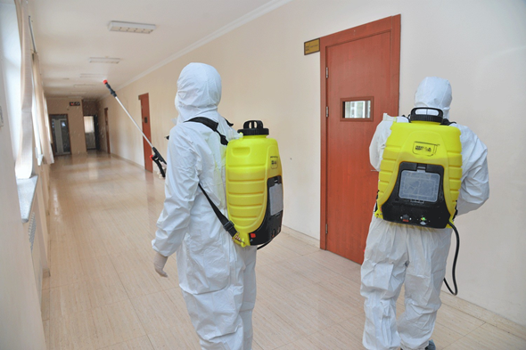
С целью профилактики и борьбы с COVID-19 проводят профилактическую и очаговую (текущую, заключительную) дезинфекцию. Для проведения дезинфекции применяют дезинфицирующие средства из различных химических групп, зарегистрированные в установленном порядке, в инструкциях по применению которых есть режимы для обеззараживания объектов при вирусных инфекциях.
Дезинфекция проводится в жилых и офисных помещениях, на транспорте, на предприятиях общественного питания и торговли, других объектах.
Профилактическая дезинфекция начинается при возникновении угрозы заболевания с целью предупреждения проникновения и распространения возбудителя заболевания в коллективы людей на объектах, в учреждениях, на территориях и так далее, где это заболевание отсутствует, но имеется угроза его заноса извне.
Текущую дезинфекцию в очаге (в присутствии больного) проводят в течение всего времени болезни. Для текущей дезинфекции следует применять дезинфицирующие средства, разрешенные к использованию в присутствии людей.
Столовую посуду, белье больного, предметы ухода обрабатывают способом
погружения в растворы дезинфицирующих средств.
Гигиеническую обработку рук с применением кожных антисептиков следует проводить после каждого контакта с кожными покровами больного (потенциально больного), его слизистыми оболочками, выделениями, повязками и другими предметами ухода, после контакта с оборудованием, мебелью и другими объектами, находящимися в непосредственной близости от больного.
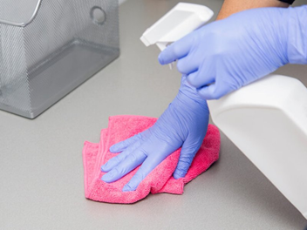
Воздух в присутствии людей рекомендуется обрабатывать с использованием технологий и оборудования, разрешенных к применению в установленном порядке, на основе использования ультрафиолетового излучения (рециркуляторов), различных видов фильтров (в том числе электрофильтров) в соответствии с действующими методическими документами.
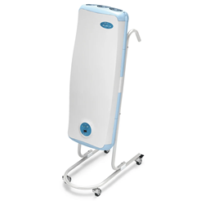
Заключительную дезинфекцию проводят после выздоровления или убытия больного. Для обработки чаще используют средства из группы хлорактивных и кислородактивных соединений. При обработке поверхностей в помещениях применяют способ орошения. Воздух в отсутствие людей рекомендуется обрабатывать с использованием открытых ультрафиолетовых облучателей, аэрозолей дезинфицирующих средств.
Заключительная дезинфекция в непрофильной медицинской организации (где были зарегистрированные случаи COVID-19) проводится силами специализированных (дезинфекционных) организаций или обученным персоналом.
При обработке поверхностей применяют способ орошения. Мягкий инвентарь, постельное белье подвергают камерной дезинфекции. Вентиляционные системы обрабатывают аэрозольным или «дымовым» способом.
В домашних очагах, в организациях (кроме медицинских), транспортных средствах, попадающих в границы очага, заключительная дезинфекция проводится уполномоченными организациями дезинфекционного профиля.
Для проведения дезинфекции применяют дезинфицирующие средства, зарегистрированные в установленном порядке. Для дезинфекции могут быть использованы дезинфицирующие средства из различных химических трупп, по режиму для обеззараживания объектов при вирусных инфекциях, например:
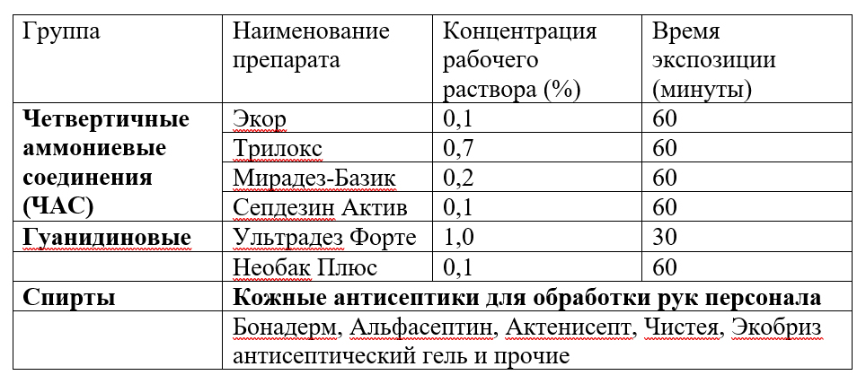
Экспозиция - это время нахождения рабочего раствора дезинфицирующего средства на поверхности обрабатываемого объекта.
Регламент использования дезинфицирующего средства определен инструкцией по применению отдельных дезинфицирующих средств, разрешенных к применению на территории РФ в установленном порядке.
На каждом объекте должен быть неснижаемый запас дезинфицирующих средств, исходя из расчетной потребности. Работа с дезинфицирующими средствами должна проводиться с обязательной защитой кожи рук, органов зрения, дыхания персонала. При этом должны использоваться средства индивидуальной защиты (маски, респираторы, защитные очки, перчатки) в соответствии с инструкциями по применению конкретного дезинфицирующего средства.
Источник- МР 3.1.0170-20 «ЭПИДЕМИОЛОГИЯ И ПРОФИЛАКТИКА COVID-19»

